**Nachhaltigkeit in Zeiten von Corona**

**Laut einer Studie von** **Rothmund Insights wünschen sich Konsumenten von Unternehmen, dass sie nachhaltiger wirtschaften und sind auch bereit auf Convenience zu verzichten, um Nachhaltigkeit zu unterstützen. Diese Zielgruppe hat großes Potential für Unternehmen, stellt sie aber auch vor neue Herausforderungen.**

**Trend zur Nachhaltigkeit in der Corona-Krise**

Ein Drittel der Zielgruppe der "Aktiv Nachhaltigkeitsbewussten" und ein Viertel aller Bundesbürger und Bundesbürgerinnen gaben an, seit der Corona-Krise stärker auf Nachhaltigkeit zu achten. Laut der Studie von Rothmund Insights ist dies darauf zurückzuführen, dass nachhaltiges Handeln Teil der Bewältigungsstrategie in der Krise ist. Die Kunden versuchen so, Selbstwirksamkeit, Kontrolle und Optimismus aufrecht zu erhalten.

**Nachhaltigkeitsbewusstsein der Deutschen in der Corona-Krise**

Das Nachhaltigkeitsbewusstsein der Deutschen bringt auch Motivkonflikte und Dissonanzen im Alltag der Kunden mit sich. Demnach stellen sich nachhaltigkeitsbewusste Kunden dem inneren Konflikt und suchen dafür praktische Lösungen. Die Ergebnisse der Studie zeigen, dass nachhaltigkeitsbewusstes Handeln durch ein ständiges Suchen, Abwägen und Austarieren gekennzeichnet sei.

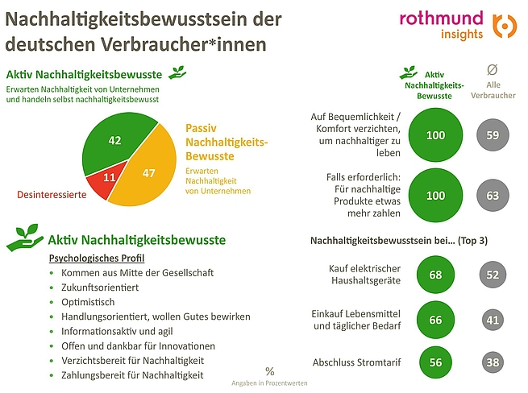

Die Grafik zeigt das Nachhaltigkeitsbewusstsein in Deutschland. 42 Prozent der Konsumenten sind aktiv Nachhaltigkeitsbewusste, 47 Prozent passiv Nachhhaltigkeitsbewusste und nur elf Prozent interessiert Nachhaltigkeit gar nicht. Die Studie gibt auch einen Überblick über das psychologische Profil der aktiv Nachhaltigkeitsbewussten und ihre Einstellungen.

**Was ist wichtig bei Nachhaltigkeit**

Den Deutschen sind Verpackungen, Tierwohl und Fair Trade besonders wichtige Aspekte der Nachhaltigkeit. Was ist noch wichtig und sind die Deutschen auch bereit zu verzichten? Das zeigt die Statista-Studie "Nachhaltiger Konsum 2021".

Den Deutschen sind bei nachhaltigen Konsum Verpackungen (56 Prozent), Tierwohl (55 Prozent) und Fair Trade (49 Prozent) besonders wichtig. Über 50 Prozent sind der Meinung, dass ihr Verhalten zur Lösung von Umweltproblemen beitragen kann. Jeder Zweite gibt an, dass Nachhaltigkeit der Grund für die Verhaltensänderung war. Die Konsumenten sind auch bereit, auf bestimmte Produkte zu verzichten, wenn diese nicht den Nachhaltigkeitsstandards entsprechen. 43 Prozent der über 50-Jährigen sind der Ansicht, dass auch Unternehmen in die Verantwortung genommen werden müssen.

Für ein Drittel ist Nachhaltigkeit ein wichtiges Kaufkriterium bei Lebensmitteln. Hauptgründe für nachhaltige Kaufentscheidungen sind bei 65 Prozent der Umweltschutz und bei 51 Prozent die Unterstützung regionaler Produzenten und Lieferanten.Allerdings ist der Preis weiterhin kaufentscheidend und bei dem können nachhaltige Produkte keine Pluspunkte sammeln. 19 Prozent halten Nachhaltigkeit sogar für eine Masche oder kaufen lieber bekannte Produkte.

**Umwelt- und ⁠Klimaschutz sind die zentralen Herausforderungen**

Laut einer Studie des Bundesministeriums für Umwelt, Naturschutz und nukleare Sicherheit (⁠BMU⁠) gemeinsam mit dem Umweltbundesamt (⁠UBA, Umweltbundesamt) , sind Umwelt- und Klimaschutz für die Menschen in Deutschland eine prioritäre Herausforderung.  
Die Bedeutung hat in den Augen der Bevölkerung zugenommen: Während 2016 rund die Hälfte aller Befragten angaben, dass Umwelt- und Klimaschutz eine sehr wichtige Herausforderung sei, sind es 2018 mit 64 Prozent sowie 2019 mit 68 Prozent deutlich mehr.  
Auch die Priorisierung weiterer Herausforderungen hat sich signifikant geändert. Im Jahr 2016 wurden Kriege und Terrorismus, Zuwanderung und Migration, Kriminalität und öffentliche Sicherheit sowie soziale Gerechtigkeit als wichtigste Probleme benannt. Im Jahr 2019 dagegen schätzen die Befragten neben sozialer Gerechtigkeit (63 Prozent; 2018: 65 Prozent) den Zustand des Bildungswesens (65 Prozent; 2018: 69 Prozent) und den Umwelt- und Klimaschutz als wichtigste Herausforderungen ein.